السرد في التشكيل العراقي المعاصر

محمد علي علوان القره غولي
جامعة بابل-كلية الفنون الجميلة

الفصــــل الأول
أولاً : مشكلة البحث
يعتبر المنهج السردي من المناهج النقدية الحديثة، التي قدّر لها أن تلعب دوراً مهاً في الإفصاح عن جماليات الفن والأدب على حد سواء، فسرديات القصة والرواية والقصيدة والفيلم السينمائي والمسرح، كان لها وقعاً مؤثراً في خلخلة معايير التلقي وإعادة فرض هيمنة الاشتغال الجمالي من وجهة نظر جديدة ومعاصرة، وهذا ما دفع بالمشتغلين في هذا الميدان، بالإسراع في نشر قواعد وآليات وأساليب السرد، حتى أصبح الفن عموماً والتشكيلي منه على وجه التخصيص، مادة تطبيقية مهمة، فالرسم العراقي الحديث مثلاً كان يعج بالأساليب والتجارب الإبداعية المؤثرة في المشهد التشكيلي عموماً، والتي أخذت على عاتقها بلورة نضج أسلوبي يهيمن فيه الطابع السردي تارة والتجريدي تارةً أخرى ، وبنسبية متنوعة.
وقد اختار الباحث تجربتين ابداعيتين من تجارب الجيل الثمانيني ، ليؤشر من خلالهما فعل السرد وحقيقة اشتغاله في مساحة الرسم العراقي الحديث ، ومن هنا برزت مشكلة البحث الحالي في التساؤل الأتي :
كيف أثر المنهج السردي في بنية الرسم العراقي الحديث ؟
وما هي التوصيفات الجمالية المحمولة على الأشكال المتداولة فيه ؟
ثانياً : أهمية البحث والحاجة إليه :
تكمن أهمية البحث الحالي بالأتي :
- يمثل تدشين معرفة جديدة في ميدان العلاقة القائمة بين النقد المعاصر والرسم الحديث في العراق .
- يؤشر البحث الحالي إلى معالجات نقدية تطال البنيتين ( الجمالية والبنائية ) في مشهد الرسم العراقي .
- يفيد المختصين والباحثين في ميدان النقد التشكيلي والرسم، من خلال الاطلاع على نتائج واستنتاجات البحث .
- يعزز القيمة المصدرية للمكتبات العامة والمتخصصة، من خلال كونه يمثل إضافة مهمة إلى المعرفة .
وقد تلمس الباحث أن هناك حاجة ضرورية لهذه الدراسة تتمثل في كون الموضوع لم تتم دراسته سابقاً بشكل علمي وتفصيلي، مما شكل فراغاً معرفياً، سيقوم الباحث إن شاء الله بردم الهوة الحاصلة في الموضوع ومعالجته والحصول على النتائج التي تحقق الهدف من الدراسة .
ثالثاً : هدف البحث
يهدف البحث الحالي إلى :
تعرّف التوصيف السردي في الرسم العراقي الحديث
رابعاً : حدود البحث
يتحدد البحث الحالي بالدراسة السردية للرسوم الزيتية للفنانيين (فاخر محمد وعاصم عبد الأمير) .

خامساً : تحديد المصطلحات
السرد
لغوياً :
- عرفه ( ابن منظور ) بأنه :
تقدمة شيء إلى شيء يأتي به منسقاً ، بعضه في أثر بعض ، متتابعاً ، وفلان يسرد الحديث سرداً إذا كان جيد فالسياق له ⁽⁾
- عرفه ( البستاني) بأنه :
الحديث والقراءة وإجادة سياقهما ⁽⁾
اصطلاحاً :
- عرفه ( فورستر ) بأنه :
قص أحداث مرتبة في تتابع زمني⁽⁾
- تعرفه ( كينان ) بأنه :
التواصل المستمر الذي من خلاله يتجلى السرد كرسالة اتصالية ( عمل فني ) بين المرسل (الفنان) و المرسل إليه ( المتلقي )⁽⁾
- يعرفه ( إسماعيل عز الدين ) بأنه :
فن تنظيم وبناء ( الحادثة او سلسلة الحوادث ) بوصفها شكلاً فنياً منتظماً بعلاقات وقواعد وأبنية داخلية تنظم عمل السرد⁽⁾
التعريف الإجرائي للسرد :
هو التوصيف الفعلي للفكرة أو القصة ( المضمون ) المحمولة على بنية (الشكل) ، والتي تتسم بسرد الحدث ( واقعياً كان أم تجريدياً ) ونقله عبر تشكيل الصورة الفنية على السطح التصويري للوحة .

الفصل الثـــــــــاني/المبحث الأول
مقاربات السرد في رسوم عاصم عبد الأمير (الارتداد إلى عوالم الطفولة) أنموذجا
لم يُفصح (عاصم عبد الأمير) عن الإزاحات السردية في مجمل ما يتعّلق بتجربته الفنية في مجال الرسم، بدعوى تفعيل دلالات الشكل وإبتكار وسائل أكثر تلقائية في طرح معطيات الصورة, فحسب، وإنما كانت المعالجات القيمية لديه تفترض ضرباً من الإتصال المعرفي بين البعدين (الجمالي والنقدي)، إذ انه يظهر في جانب كبير من رسومه نزعة التنوع السردي في إنتقاءاتهِ للأشكال والمضامين، تحت طائل الإفادة من مستويات التعبير والتجاذب البصري كمعطيات فاعلة في منجزه الفني.

وقد كان (عاصم عبد الأمير) يحث الخطى في سبر غور التصورات والرؤى والآليات المحرّكة لأسس التحديث في الأطر الاشتغالية للتشكيل العراقي الحديث تنظيراً وتطبيقاً، منذ أن أسس مع ثلاثةٍ من مجايليه (فاخر محمد، محمد صبري، وحسن عبود) جماعة الأربعة في بداية عقد الثمانينات من القرن العشرين، وكذلك ما أفرزته معطيات البحث في النظم والمعايير والقواعد والوسائل المتعددة لجيل مابين الحربين آنذاك, فخصوصية التأثير والتأثر في المجال الفكري والجمالي خصوصاً، كان يعزز من سعي (عاصم عبد الأمير) إلى إيجاد مساحة متميزة من الاشتغال الدلالي في السطح التصويري لديه، واستخلاص فاعلية التنظيم والبناء والتعبير في البنى المحركة للخطاب الجمالي وكينونة تواصله معرفياً ونقدياً من خلال تأثره بالفن الرافديني والإسلامي والمحلي (التراثي) من جهة، والغربي (تيارات الحداثة وما بعدها) من جهة أخرى.
من هنا كانت إختياراته للأشكال تنتقي ما هو أقرب إلى ذاته، فكراً مثالياً مطرداً، يبحث عما هو جديد, فكانت (الطفولة) هي العنوان الأمثل لديه، ومن رسومها، كان (عاصم عبد الأمير) يستقرى^{ء} صوراً، بنزعةٍ إنسانية خالصة، تثير المتلقي بما تحمله من عواطف ونقاء وبراءة، ولكأنه هنا يسرد قصصاً من واقعٍ معاش، كان قد فقد الاتصال بخيوط السعادة منذ أمد بعيد.
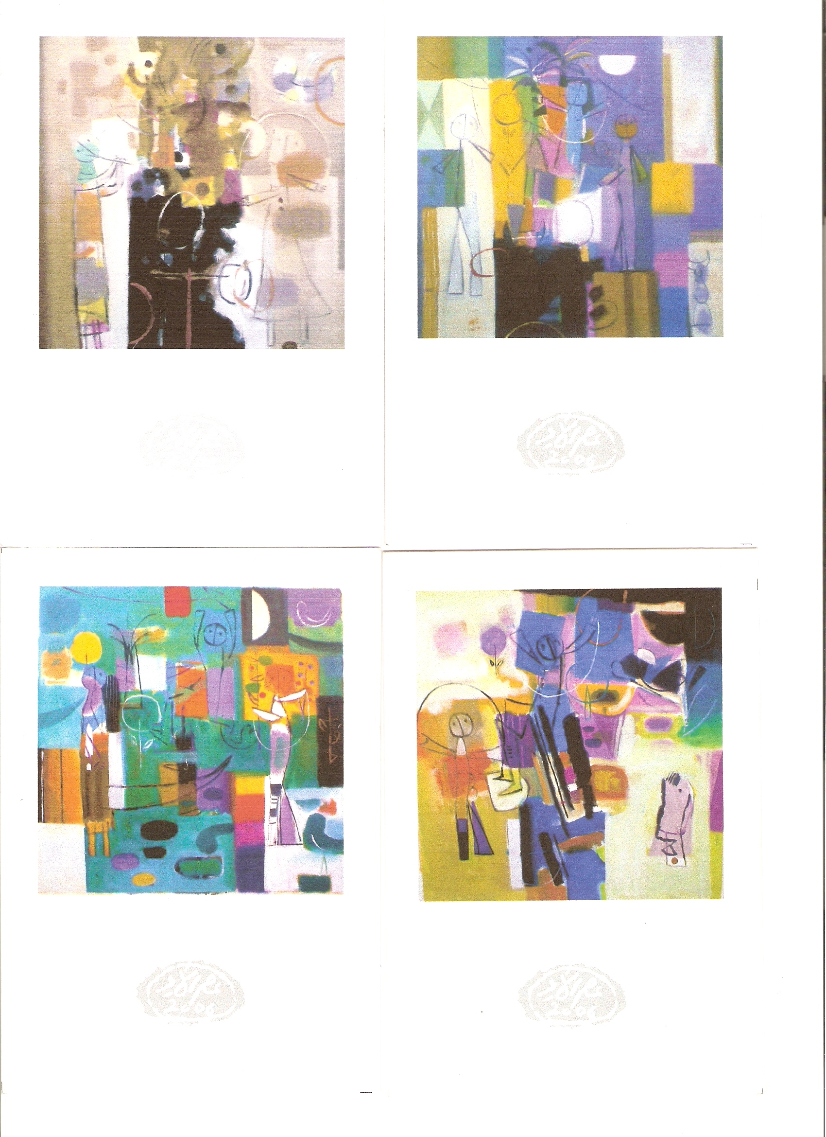

إن بنية الجسد الإنساني عنده، كانت تتحرك في رسومه وفقاً للرؤى المعرفية المنتظمة، وتحتكم بذات الوقت، لمهيمنات السياق السردي الذي يفصح عن مغزى الاستعارات والتوظيفات ذات الأطر الرمزية والاختزالية، والتي ينأى بها الفنان (عاصم عبد الأمير) إلى عكس تداولية التحليل وإعادة البناء الصوري للأشكال المنتخبة، بحيث يتعامل معها، كوسائل تركيبية جمالية، تلقى عنده أهمية كبرى في تبني انساق تعبيرية أكثر تداولاً، بالنسبة إليه، الأمر الذي يدعوه إلى تشتيت الفواصل النوعية المتشكلة مفاهيمياً وبنائياً، وإعادة ترتيبها بغية تفعيل البنية الصورية الحاملة للشكل الإنساني، وتوصيف نمطية الاستجابة الجمالية والبصرية، عبر تحقيق حالة الشد البصري مع المتلقي.
وإزاء هذا التوصيف، كان إنعكاس المعالجات التقنية للسطح التصويري عنده، يفترض تطور السرد في الشكل الايقوني، إلى آخر ذو طابع خليطي أكثر ارتباطاً مع العناصر المشكلة للبناء، بحيث تقوم أنظمة بناء اللوحة على تفكيك الوحدات التصويرية إلى أجزاء منفصلة، ثم إعادة تشكيلها من خلال الإزاحات النسقية (الخطية واللونية والملمسية) للاشكال، فنلاحظ أن استخداماته للأشكال الآدمية والحيوانية تتداخل مع توظيفه لبعض المفردات المحلية (التراثية) من رموز وعلامات وزخارف متنوعة وأشكال هندسية (مثلثات ومربعات ودوائر) والتي تنتج بإعتبارها أفعالاً بصرية ذات مستويات تتصل وتنفصل مع الواقع، حسب ضرورات الصياغة التشكيلية والتصميم العام لبناء اللوحة.

بيد أن اختزال الأشكال الآدمية والحيوانية والنباتية إلى خطوط ومساحات لونية أكثر ملامسةً مع الطابع التجريدي، كان يضفي نوعاً من التناغم والانسجام على طبيعة السطح التصويري وسرديته، ويسحب المسرود له (المتلقي) إلى عوالم الطفولة ومفرداتها التي تتميز بطاقة تعبير عالية، وتبسيط في استخدام الأشكال والخطوط والألوان، وبالعفوية، والتأثر بالبيئة، لتتشظى بعدها إلى أشكال وصور مدركة بالضرورة الذهنية، ولذلك كان (عاصم عبد الأمير) يوسّع تصوره للعمل الفني، بإعتباره فعالية جمالية – سردية، يحكي من خلالها قصص الطفولة وموضوعات اللعب، ضمن إطار حكائي يفعل من الإحساس بالرؤية البصرية، ويرتبط بذات الوقت مع مهيمنات البناء التشكيلي للسطح التصويري، وخاصة الفعل التقني وحركة الخطوط والألوان، الأمر الذي يحيل المتلقي إلى بنى محركة تختزل الصور إلى تضمينات إيحائية توظف الجانبين (التصميمي والتزييني) في استقراء فعل الأثر وما يتركه في مقاربات المتن الحكائي لموضوعاته، من حضور، حتى يصبح السياق البحثي والتكاملي للشكل الإنساني، اسقاطاً منتظماً للصيغ البصرية ذات التكرارات الفاعلة، ولتكون المتغيرات الحيزية أكثر انسجاماً مع اختياراته للأنماط والرؤى الشكلية والبؤرية داخل نسيج اللوحة.

بهذا المعنى، كان (عاصم عبد الأمير) يجتهد في قص وسرد الأنموذج التعبيري للأشكال الطفولية، وكذلك المحتوى الدلالي لها، من خلال عملية تنظيم وترتيب الخطاب الصوري لعوالم الطفولة، وإجراء فعالية ذاتية يقوم من خلالها ببناء صور الشخصيات وترتيبها في بنية مكانية ترتبط بزمن منفتح، إذ تتضمن رسومه حركة متصلة من الخطوط والألوان والكتل والمساحات الهندسية، فهي أقرب إلى صيغة الإظهار الجمالي، إذ يتعامل الفنان هنا مع مجرى السرد باعتباره هو (ذاتاً ساردة) تدرك محتوى الأحداث أو الشروحات والتفسيرات التي تنطوي على قدرٍ كبير من المعرفة الشكلية والصورية للموضوعات المنتقاة.
إن تبئير بنية الشكل تتخذ بعدين سرديين في رسومه:
الأول: داخلي (متعدد، متحور) ينطوي على قدر كبير من الذاتية.
والثاني: خارجي (محكي) يهتم بسرد الحدث ويتسم بالموضوعية، فيكون (الارتداد إلى عوالم الطفولة) هو موضوع (السرد) ومنه يستحضر صوراً من الطفولة الماضية والحالية, بشتى دلالاتها، وتكون اللوحة ميداناً لفعل السرد، فنلاحظ في أغلب رسومه قصصاً لأطفال يتحركون أو يمارسون ألعاباً شتى ارتبطت بطفولتهم، ويعالج هذه الموضوعات بتقنية تقسيم اللوحة إلى مساحات وخطوط ووحدات تصويرية يحكمها التركيب الهندسي والاختزال في الأشكال الموجودة، مع اهتمام الفنان بطبيعة التشكل اللوني داخل البنية التكوينية للوحة، فالمقاربات التبسيطية أو التجريدية للأشكال والصور تعالج ضمن علاقات اشتغالية سردية، مشكّلة"نصاً كلياً ينقسم إلى أجزاء نصية فرعية داخل النظام التصميمي الهندسي الذي يحكم بناء اللوحة.
ومن هنا كانت الأبنية المتشكلة كمساحات هندسية في لوحاته, تختزل الإحالات التجريدية القائمة على أساس الهدم الداخلي للصورة، إلى مستويات جديدة تتوالد فيها أشكالاً وصوراً يبنيها ويزخرفها لونياً وتقنياً، إذ لابد وأن يحفل السطح التصويري عنده، بعفوية وتبسيط عالٍ، فيصبح فعل الحركة أو اللعب الحر بمثابة (خلاصة) أو (إيجاز) لديمومة السرد.

الفصل الثاني/المبحث الثاني
إيقونوغرافيا الأنساق السردية في رسوم فاخر محمد
تتمتع طبيعة الرسم العراقي الحديث بمقاربات مفاهيمية تطال الأفكار والأساليب والتجارب الإبداعية للفنانين (افرادا ًوجماعات) ،عبر تقصّي الأنظمة المعرفية لبناءات العمل الفني شكلا ً ومضموناً ، وإيجاد صيغ جديدة لطرح الرؤى بنائيا ً وتقنيا ً،حيث ترتبط منهجية البحث وإعادة الصياغة والتحليل والتفكيك للبنى الشكلية والصورية، بما يتأسس من علائقية بين أستطيقيا الخطاب الجمالي وتنظيم الأنساق البنائية للعناصر الداخلة في بناء العمل الفني (من أشكال وخطوط وألوان وتقنيات ملمسية ) . ومن بين تلك التجارب المهمة كان (فاخر محمد) يجد له مساحة ً للتعبير عن مكنونات الذات الإنسانية، وملامسة بنية الأثر الجمالي، وإطلاق العنان لمخيّلته في رصد المزيد من الصور والدلالات التي تشتغل بفاعلية في منجزه الفني .
تتأسس تجربة الفنان (فاخر محمد) وفقا ًلإستقطاب البنى الدلالية التي تعمل على تخطّي سمة المحسوس الى المدرك ،إنطلاقا ً من إستثمار الاُطر الجمالية للأشكال المجرّدة ، وإعادة تراتب بنيتها الإظهارية وأنساقها البنائية ، عبر منحها مزيدا ً من الصياغة الفاعلة والإبتكار ، الأمر الذي يُعلي من شأن الكيفية التقنية التي تتيح للفعل الإبداعي ، أن يستحضر معه الأثر الجمالي المتبدّي في الاطار الدلالي لها ، وبالتالي تفعيل الإحالات الصورية وإعادة صياغتها من جديد ، إستجابة ً لما تحمله من مرجعيةٍ فنية، ذات مستويات مركبّة (تأريخية و معاصرة).
واذا كانت رسومات (فاخر محمد) تُقرِن خصوصية المغايرة في طرح الخطاب الحداثي بفاعلية السياق التجريدي ، فانها تبدو أكثر تضمينا ً للمعالجات المفاهيمية والإجرائية (الأدائية) ، وعليه فان هذا التصوّر يقودنا الى ربط المعطى الدلالي للأشكال بتحليل الخطاب الإيقونوغرافي للأنساق البنائية لتلك الرسوم . من هنا كان الفنان يستجيب الى ضرورة تحليل وتنظيم العناصر الجمالية ، وإبتكار مناخات جديدة للرسم ، تستقرأ خصائصها البصرية من خلال إعادة تشكّلها وفق تميزها وتوصيفها حداثيا ً، فتغدو تراتبية الوحدات التشكيلية ، في بنية العمل الفني، سلسلة متعالية من التعبير عن مكنونات التواصل المعرفي ، وتنافذ بنيات الجمال فيه .

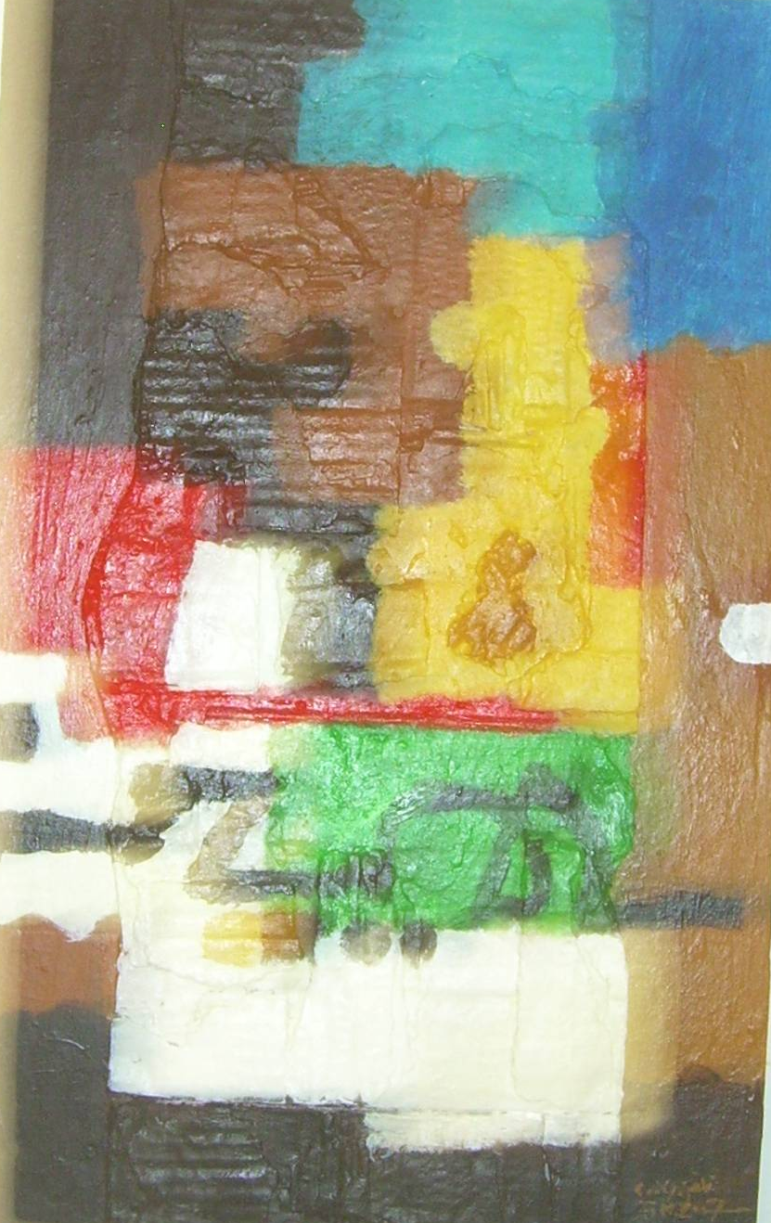
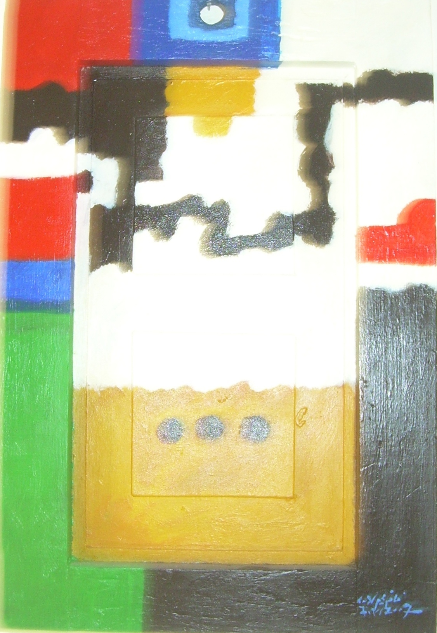

هذهِ المقاربات الصورية للبحث في ماهية الأثر الدلالي ، تستحضر التبادل والإنتقال بين الأنساق البنائية الشكلية والصورية ، على فرض أن (فاخر محمد) كان يكثف من نزعة الخطاب البصري المحرّك لها ، وان محاولة الإفصاح عن مكنونات الذات بشكل مطرّد ، كان يشكّل هاجساً عريضا ً لديه ، في سبر غور المعطى التنظيمي للعمل الفني ، بمزيد من التداخلات الإجناسية التي تُفصح عن إستنطاق بنية الأثر وفاعليتهِ ، فالإقتراب والإبتعاد من التصّورات المفاهيمية لبناء الشكل ، تعتمد على نسبية التباين في مستويات الإزاحة البنائية (الخطية واللونية والحجمية) من جهة ، وكذلك على تكثيف الإستعمال الجمالي للماهيات بصورها المتعددة : ماهية الشكل ، الصورة ، التصميم ، البناء ، والتقنية .
ففاخر محمد كان يُظهر مزيدا ً من الإهتمام في تحليل وإعادة تركيب الاشكال في رسوماته ، ومزيدا ً من التعالي في إشغال مساحة العمل الفني بمقاربات نصية ، تستجمع جزئيات العناصر الفاعلة للإطاحة بكل مألوفية الصور وتداوليتها ، وليختزل في النهاية رغبتهِ في تقصّي صور اللامرئي ، بتقويض البنى الدلالية والمعرفية للأشكال والصور وتفاصيلها الجزئية ، وإعادة إنتاجها لتستوعب مدركات البناء التكويني للعمل الفني ومايحمله من خصائص تقنية وإسلوبية متميزة .
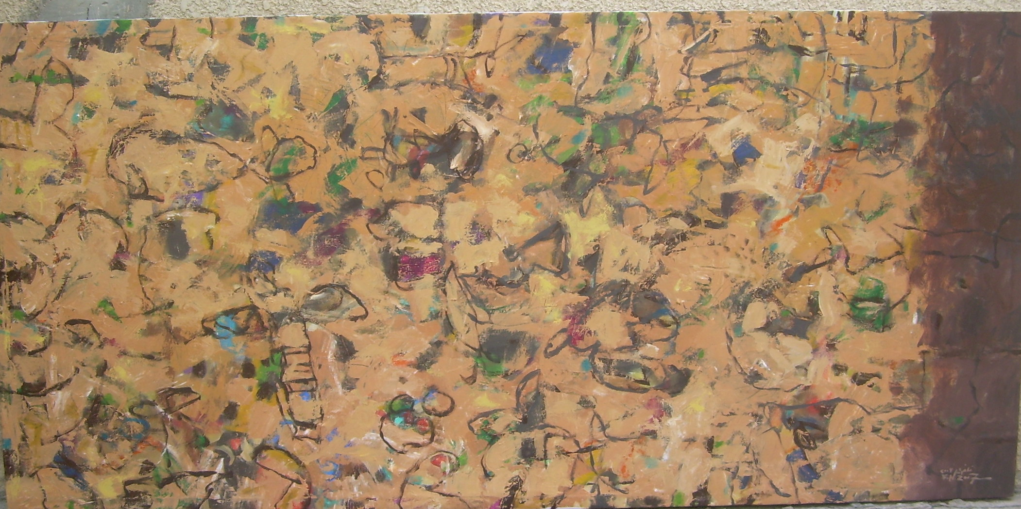

بيد ان تحقيق التجاذبات النسقية في رسوماته ، كانت تُحيل المتلقي الى محاولة ربط البناء التشكيلي للعمل الفني مع القدرة الأسلوبية لديه ، إذ إن تدعيم وظائفية الأسلوب هنا ، هو إحاطة بإقتراح تراكمات معرفية متشظية، تنساب تباعا ً بفعل الخصائص الجوهرية المُشكّلة لبناءات العمل الفني .
إن بنائية الأسلوب لدى (فاخر محمد) تستثمر الصياغات والفرضيات الفلسفية المؤثرة في تجربتهِ الفنية ، بفاعلية كبرى ، إذ إن تميّز طروحاته الجمالية والبنائية في مجال الرسم ، كانت تنسجم كإستدلالات بصرية وفكرية مع رؤيته التحديثية ، لأنه كان يعرف تماما ًً ما يفعله في صناعة وبناء اللوحة ،وليس من قبيل الصدفة أن تنبني رؤيته الأسلوبية وفقا ًلإحداثيات الطرح الفلسفي والرياضي، فرسوماته المتنوعة (أشكالا ً،وأفكارا ً،وبناءا ًتصميميا ً) ، كانت تستجيب بقدرٍكبيرالى خليط بصري ودلالي تتشّكل فيه ومن خلالهِ البنى النسقية للأشكال والخطوط والألوان ، كأفعال ، تنتظم ضروراتها الوصفية ، داخل نسيج العمل الفني ،وكوجود فيزيقي – صوري ، يعكس طابعا ً تداوليا ً شارحا ً للفعل التجريدي المقترح ، حيث تبقى الأجراءات التقنية في بنية اللوحة لديه تقترح تشكيل أنظمة بصرية تعمل على ربط التراكيب البنائية للسطح التصويري، بطبيعة إشتغال الأنساق وتشكّلها ،حتى تظهر الجانب الوظيفي كفعل دلالي ، يسهم في إنشاء مقاربات إظهارية لتنشيط حالة الجذب البصري مع المتلقي.
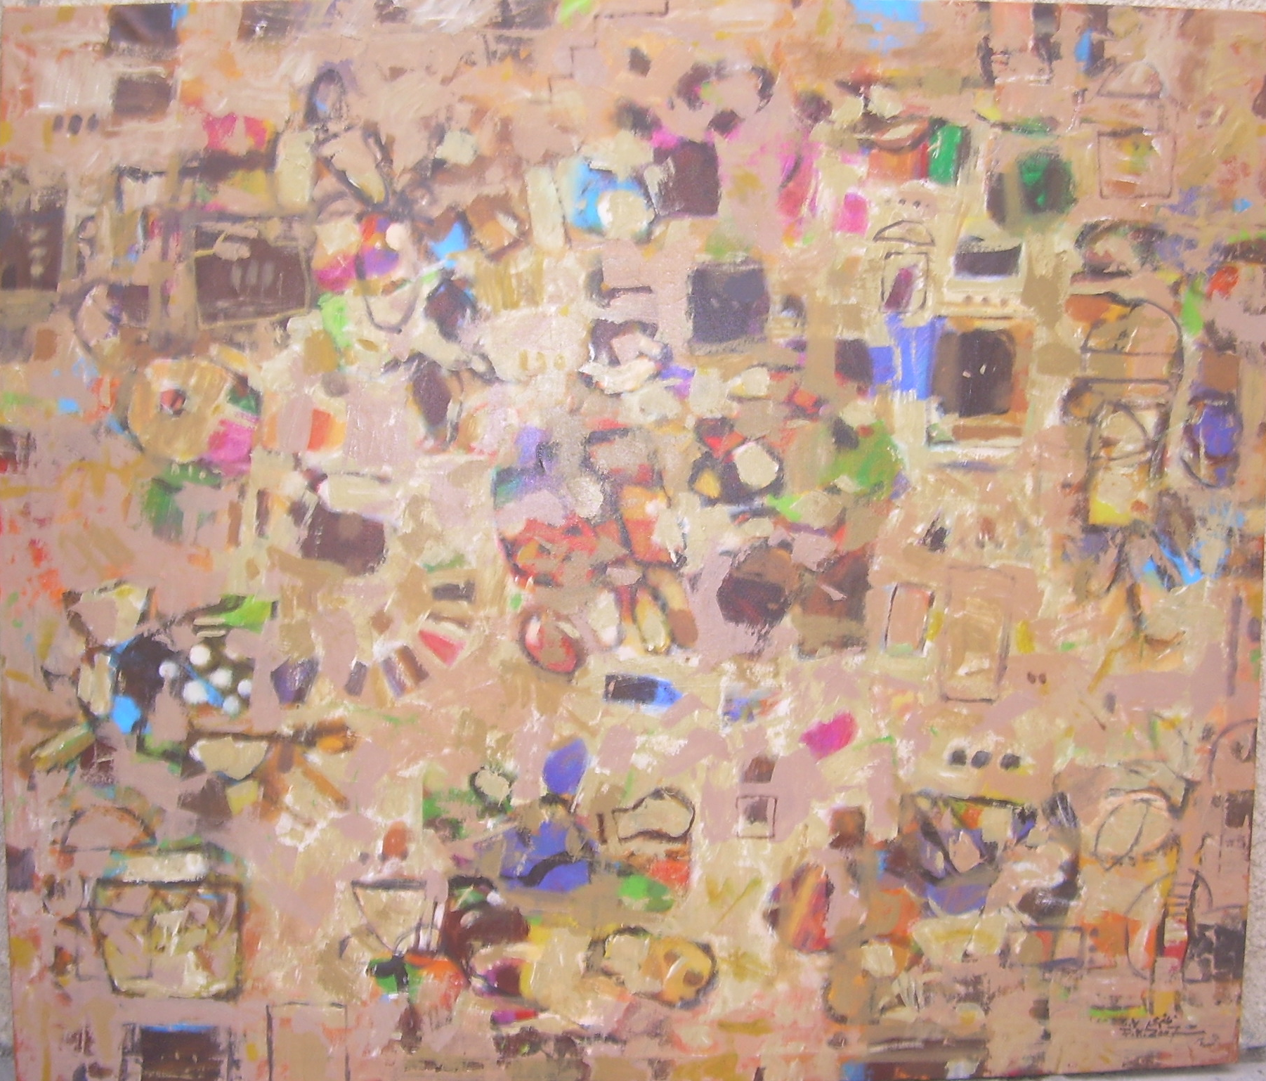

إن الأشكال التي ينتقيها الفنان ( فاخر محمد) ذهنيا ً ، قد تتبدل بفعل سياق الرؤية البصرية داخل العمل الفني ، الى مستويات متمايزة من الإحالات الإفتراضية لفعل التجريد ، وتبدو محمولات السطح التصويري هنا ،إنعكاسا ً لحتمية الخطاب الجمالي ، وتوالد خصوصياته الجزئية ، فالفعل التقني يشكّل حضورا ً للخواص المظهرية والإستعمالية ، وإعتماد فاعلية التنافذ البصري للأشكال ،يغدو تحقيقا ً للقراءة الأسلوبية التي تظهر في جانبٍ كبيرمنها ، حراكا ًميتافيزيقيا ًمتعاليا ً ، لكنه شديد الإرتباط بالرؤية الكلية الفاعلة للتحولات والتطورات التي لحقت بطبيعة المنجز التشكيلي في العراق.
وإزاء هذا التصور، كانت الإزاحات الشكلية في رسوماته، تتخذ منحى تفكيك الخصائص المظهرية وتجريدها، ضمن تبدّي حالة المعرفة مع التحولات القائمة في البنية الجمالية التي يعتبرها (فاخرمحمد) هدفا ً وضرورة تنبع من المستوى الدلالي للصور المنتقاة ،لأن خلخلة المعاييرالتقليدية في بنية اللوحة ، وإثراء مفهوم (اللعب الحر) هومؤشر حداثي ينسجم مع توجهات الفعل التقني المتصل بتراكمية المشهد الصوري ومعطيات التنظيم العام للبناء ، وبالتالي جعل الخواص المتشكلة ، تتكيف ذهنيا ًمع الترابط النسقي للأشكال ذات الدلالات المتنوعة ، وحسبنا هنا تذّكرإشتغالاته التي كانت تتنوع من خلال إنتقالات بحثية (جمالية وتقنية) بين معطيات الحضارة الرافدينية القديمة (الفخاريات والتماثيل والمسّلات والأختام الأسطوانية) والفن والزخرفة الإسلامية(بكل ما تحمله من مقاربات روحية وتجريدية) من جهة ، وبين فنون التراث العراقي (المنسوجات والبسط الشعبية) وأطروحات الحداثة الغربية من جهة ٍأخرى .
وإذا كان المعطى التزييني للسطح التصويري ( في بعض رسوماته) يحفل بنشاط إسترجاعي مركب (مرجعي ) فإنه يستقي بحقيقة الأمر، فاعليته ِمن عنصر الإثارة البصرية، وتمظهر الأنساق الخطية واللونية ، والتي لانقوى على إغفال براعتها في تنشيط بنية السطح التصويري ، وبالتالي إيجاد تعالقات بيانية بين فعل التجريد وتنوعهِ من جهة ، وإبتكار أفق دلالي لهندسة اللوحة التشكيلية من جهة ٍ أخرى ، فكينونة الدلالة الجمالية تشتغل في رسوماته من منظور تصميمي ، لتنتظم بالنهاية في تشكّلات متناسقة ، تتكّيف مع حالة البحث المطّرد الذي تحكمه طبيعة الجدل المحّرك والموجّه لرؤية الفنان.
الفصل الثالث
نتائج البحث
- تنطوي خاصية السرد في الرسم العراقي المعاصر على محمولات سردية ومشهدية تؤطر اشتغالات الرسام بنزعة استعارية يتم من خلالها توطيد دعائم العلاقة بين الفكرة السردية ومعطياتها الواقعية.
- تتحدد صور السرد باستجابات سردية افتراضية تهيمن على نسق الترابط بين الشكل والمضمون.
- لدلالة السرد في الرسم العراقي المعاصر, مقاربات موضوعية تفعّل من مرويات القص السردي وفقاً لطروحات الضاغط الاجتماعي والنفسي.
- يستحضر الرسام العراقي المعاصر, صيغ التبادل السردي للحدث مع طاقة المتخيل الذي يستحضر معه تكثيفاً لضرورات التنظيم السردي للصورة.
- تتنوع سرديات الصورة في المشهد التشكيلي العراقي استناداً إلى خاصية الإظهار السردي (الزمكاني), كأثر دلالي ينعكس جمالياً على خاصية التعبير الدرامي للموضوع.
- تهيمن شروحات السرد في الرسم العراقي المعاصر على حالة التفاوت بين الذاتي والموضوعي, الكلي والجزئي, الواقع واللا واقع, كمستويات استرجاعية تعيد السرد إلى مستوى التلقي والاستجابة الجمالية.
- تتأسس طبيعة السرد في الرسم العراقي المعاصر على المعالجات البنائية والفكرية للأنساق الشكلية والخطية واللونية والحجمية والملمسية.
- تتصل خاصية السرد في الرسم العراقي المعاصر وتنفصل عن الواقع وما يحمله من مرموزات وعلامات ووحدات تأويلية, حسب طبيعة الأسلوب الخاص بالفنان وبرؤيته الجمالية.
قائمة المصادر :
- القرآن الكريم .
- ابن منظور ، لسان العرب ، دار المعارف بمصر ، القاهرة ، 1955.
- البستاني ، بطرس ، قطر المحيط ، ج1، مكتبة لبنان ، بيروت ، 1972.
- فورستر ، أ ، أركان القصة ، ت: كمال عيد ، دار الكرنك ، القاهرة.
- Kenan , S.R , narrative fiction , contem , Porary , Poetics ,Edi, Methuen , London and New York, Oxford University Press, 1984.
- سحر عبد الكاظم غانم ، السرد والتشكيل الصوري في رسوم ماهود أحمد .
- إسماعيل ، عز الدين ، الأدب وفنونه ، دار الفكر العربي ، القاهرة ، 1986.

(?) ابن منظور ، لسان العرب ، دار المعارف بمصر ، القاهرة ، 1955، ص560
(?) البستاني ، بطرس ، قطر المحيط ، ج1، مكتبة لبنان ، بيروت ، 1972،ص916 .
(?) فورستر ، أ ، أركان القصة ، ت: كمال عيد ، دار الكرنك ، القاهرة ، ص9 .
(4) Kenan , S.R , narrative fiction , contem , Porary , Poetics ,Edi, Methuen , London and New York, Oxford University Press, 1984 , P . 35-38 . (نقلاً عن: سحر عبد الكاظم غانم، السرد والتشكيل الصوري في رسوم ماهود أحمد ص6)
(? ) إسماعيل ، عز الدين ، الأدب وفنونه ، دار الفكر العربي ، القاهرة ، 1986 ،ص178 .

